APLIKACIJA VID ZA VIDEOKONFERENCE
1. Na računalniku pridete do aplikacije VID na naslovu: https://vid.arnes.si/ .

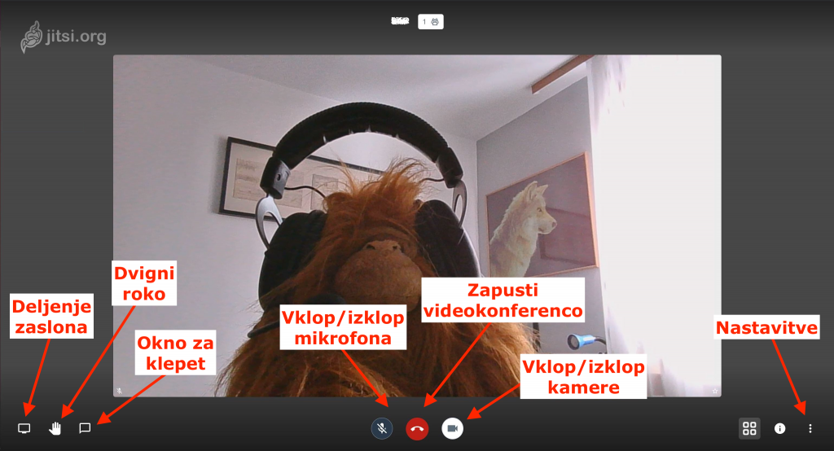
Deluje v brskalniku Chrome, ki ga zastonj dobite na naslovu: https://www.google.com/intl/sl/chrome/, na Internet Explorerju žal ne deluje. Potrebujete vsaj zvok (zvočnike), večina prenosnih računalnikov pa ima tako vgrajeno kamero z zvokom.
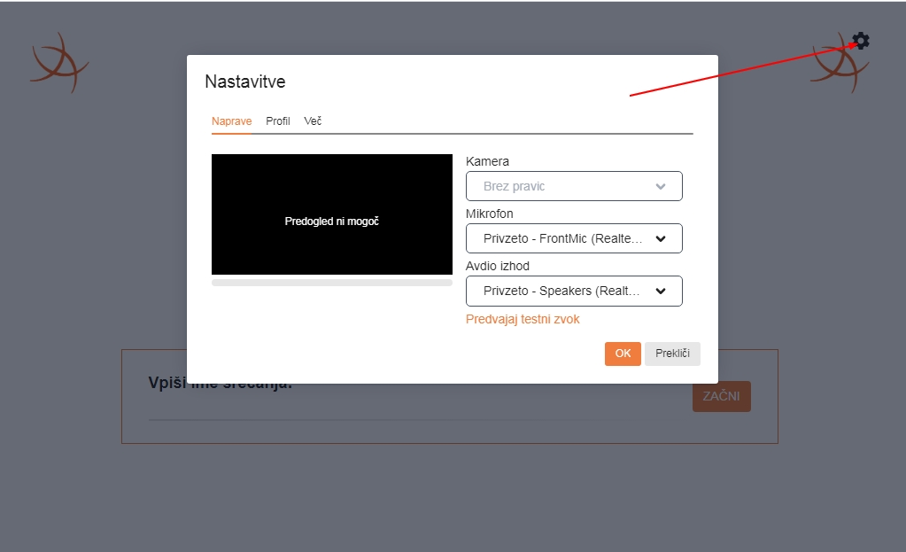

V desnem zgornjem kotu imate nastavitve, pri katerih lahko tudi preverite svoje naprave.

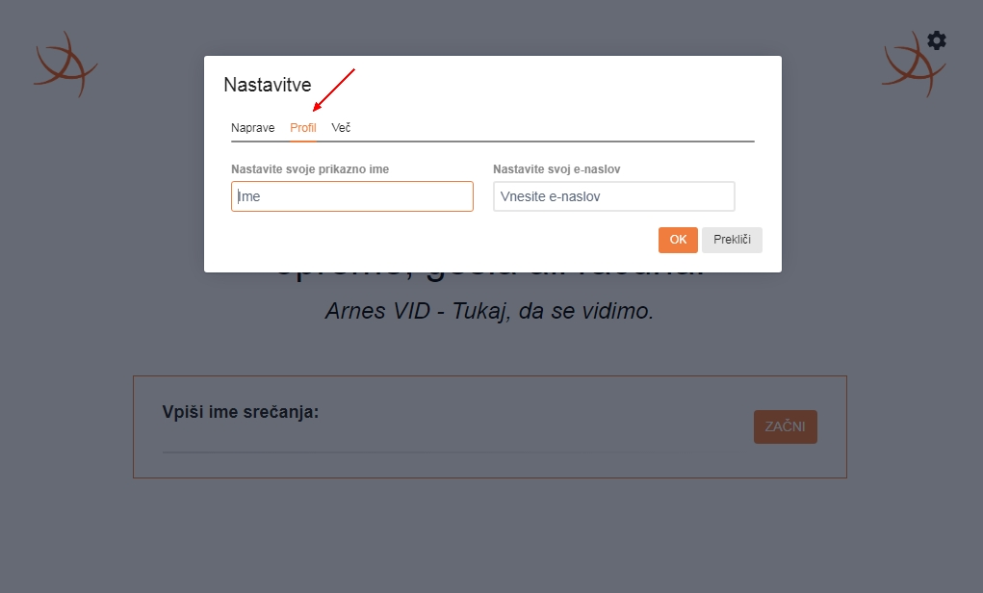
Pod Profil lahko vnesete svoje prikazno ime, sicer "nastopate" kod "nekdo".

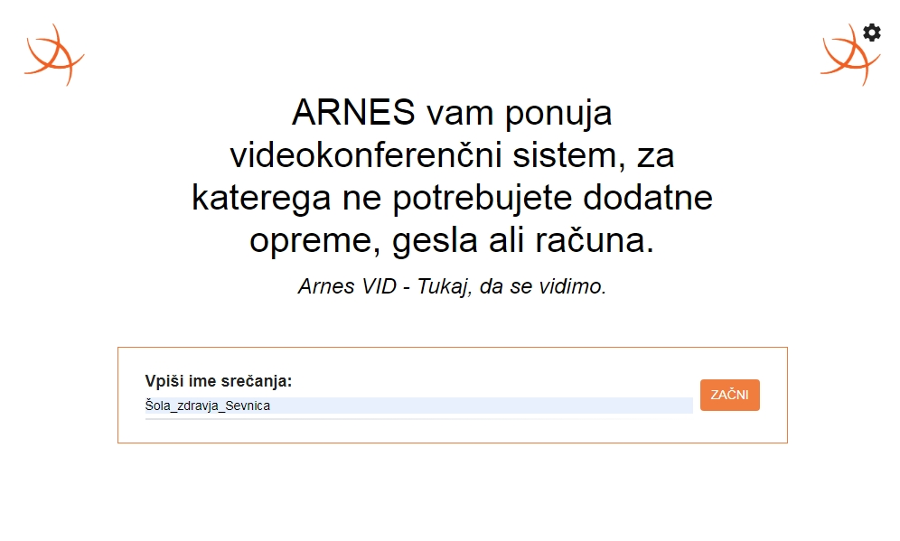
Za naša srečanja vpišete naslov Šola_zdravja_Sevnica ali se povežete preko povezave https://vid.arnes.si/Šola_zdravja_Sevnica . Za svoje klepete in srečanja lahko oblikujete svoj naslov videokonference in povabite goste.

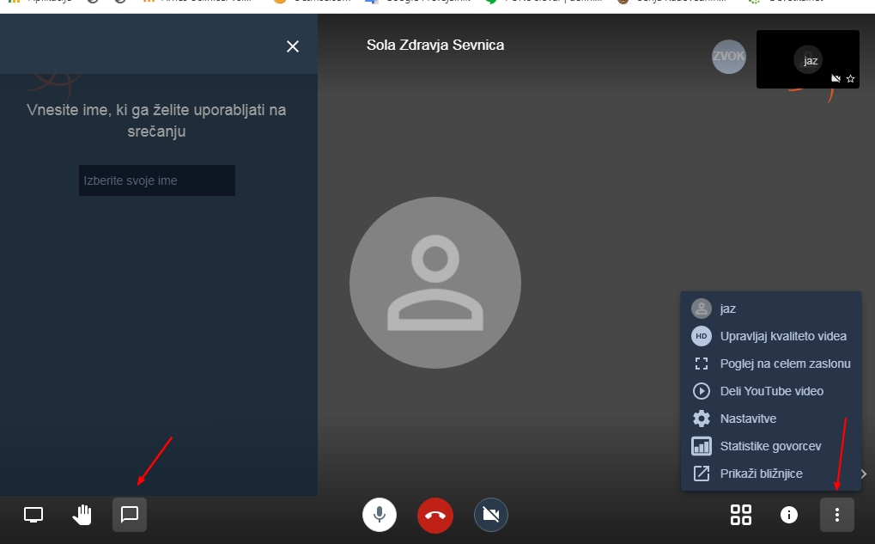

Rdeči gumb na sredini spodaj ja za odjavo, levo od njega za vklop in izklop mikrofona, desno pa kamere. Na levi, s skrajno desno ikono od treh lahko odprete Klepet in kaj napišete. Pod tremi pikami desno spodaj se skrivajo različne nastavitve. Pod " i" pa povezava na videokonferenco in možnost gesla, ki ga pa meni do sedaj še ni uspelo nastaviti.

2. Kako je pa z videokonferenco na pametnih telefonih?
Pametni telefoni so sicer različni. pa vendar je verjetno postopek enak za vse:

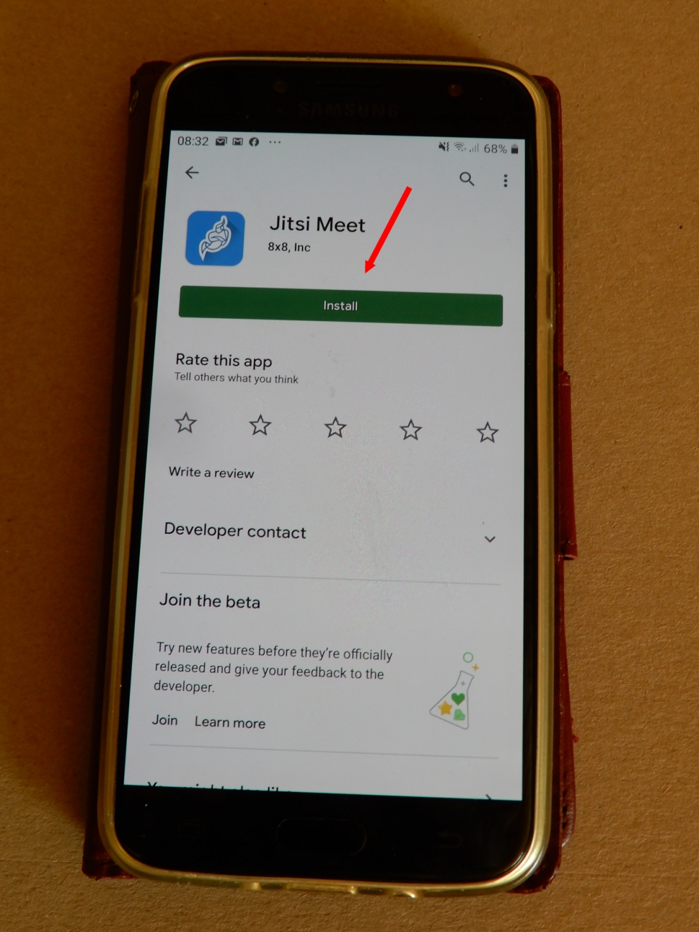

Namestiti je potrebno aplikacijo Jitsi Meet. Ko jo najdete med ponujenimi aplikacijami, izberete Install. Ko se inštaliranje konča, izberemo Open.

Pri meni kar nekaj časa traja, da se aplikacija odpre. Lahko vas tudi vpraša za dovoljenje glede mikrofona in kamere (App permissions), obkljukate, če želite, da vas vidimo in slišimo.
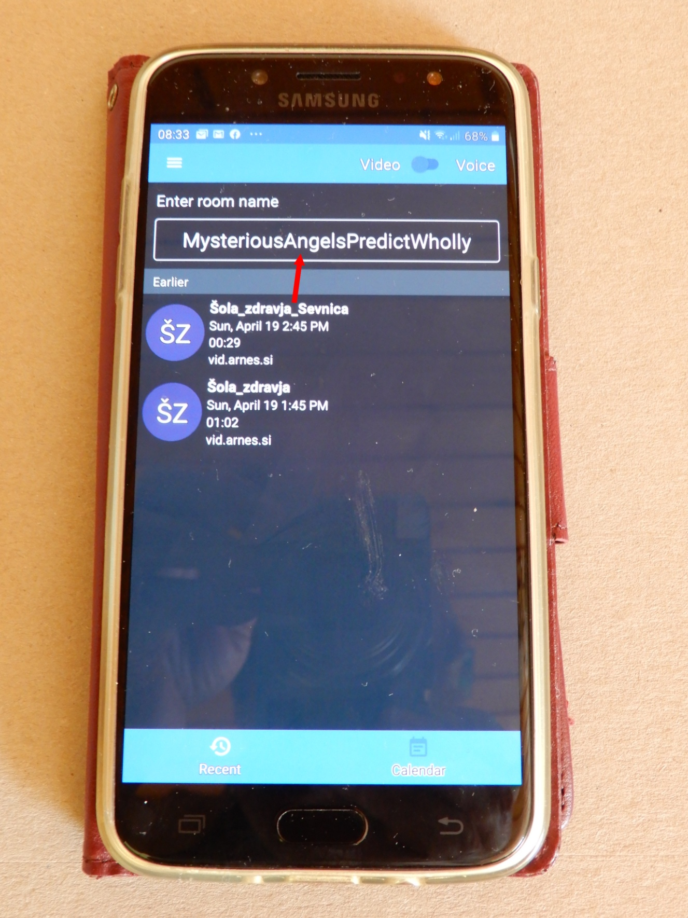

Vpišete naslov druženja: Šola_zdravja_Sevnica ali pa izberete naslov za svoje druženje.

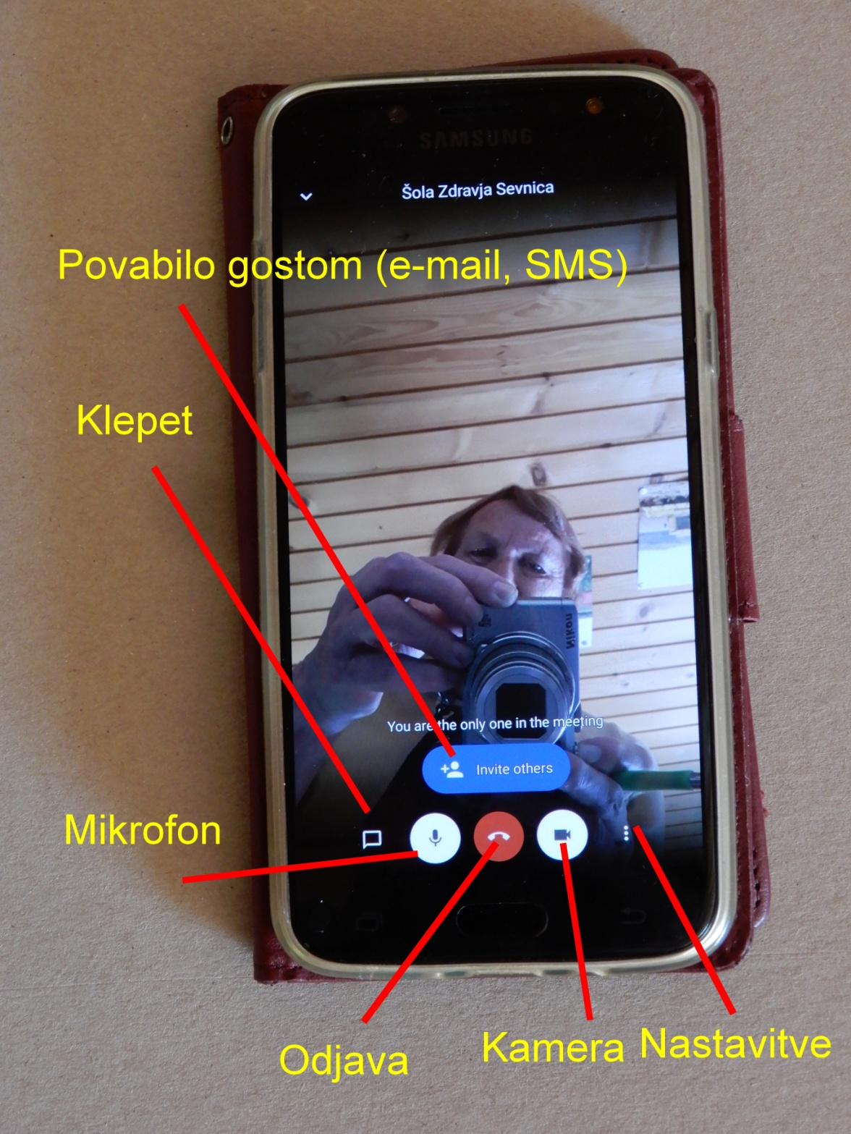

Kaj nam ponuja ekran: možnost, da povabimo goste z elektronskim naslovom ali SMS-om, da začnemo dopisovalni klepet v posebnem okencu, vključimo ali izključimo mikrofon, se odjavimo, vključimo ali izključimo kamero, desno spodaj pa so še posebne nastavitve.

NAJ VAM USPE!
Pripravila: Romana Ivačič

